**华北水利水电大学大学生暑期社会实践活动**

**简 报**

**第（ 7 ）期**

**社会实践活动领导小组办公室 2020年7月26日**

★垃圾分类随手做，美丽中国共同建

★水环境保护，迫在眉睫

★传承红色基因，共育祖国未来

★奋斗新青年，逐梦新时代

垃圾分类随手做，美丽中国共同建

——土木与交通学院蜜蜂志愿实践队

为倡导文明生活风尚，宣传健康生活相关知识，鼓励人们加强环保意识，自觉学习垃圾分类方法及意义。7月23日，华北水利水电大学蜜蜂志愿服务队成员来到河南省濮阳市濮阳县城关镇，宣传科学健康文明生活理念和生活方式。

上午九点，社会实践队成员按计划来到城关镇铁丘路，向路人分发提前制作好的调查问卷及知识传单，向人们宣传什么是垃圾分类、垃圾对社会生活造成的严重危害、垃圾分类重要意义及具体方法。经调查发现，大部分群众都知道垃圾可分为干垃圾、湿垃圾、可回收垃圾、有害垃圾，但是却并不了解原因。实践队成员向人们科普垃圾分类目的，它不仅可以减少土地侵蚀，减少污染，产生生态效益，同时也能降低处理成本，变废为宝，产生经济效益。人们普遍表示，虽然街边采用分类垃圾桶，但是并不知道如何进行分类投放以及分类原则是什么。

队员们向路人们耐心解答，细心解答四种垃圾分类处理的标准。并向人们呼吁，投放垃圾时应该按照垃圾分类标志提示分别投放到指定地点和容器中，投放后应该注意盖好垃圾桶，以免垃圾污染周围环境，蚊蝇滋生。

经过实践队成员的宣传讲解，人们纷纷表示对垃圾分类的意义和方法有更多的了解，今后也将逐渐树立垃圾分类回收的意识，为国家的环保事业贡献自己的力量。同时，也希望能多开展这样一些调研宣传活动，宣传国家政策，丰富人们的文化生活。

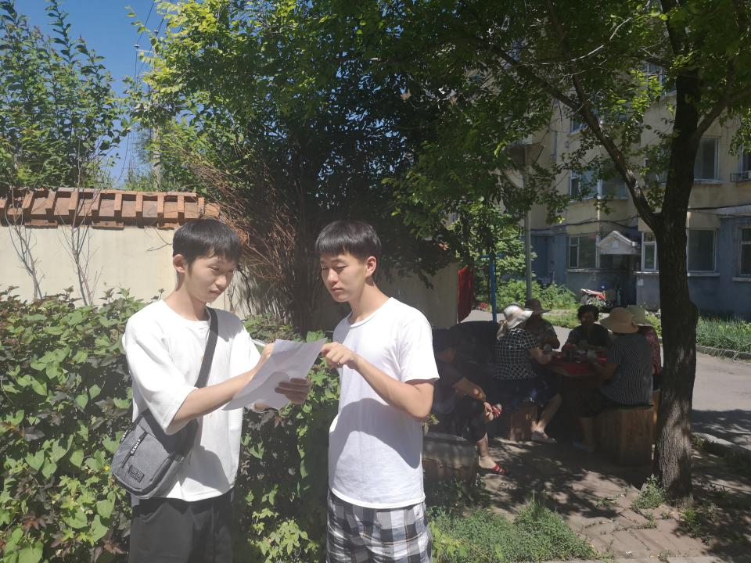

通过此次调研宣讲活动，实践队成员们学到许多，也发现活动中的不足之处，今后将不断虚心接受群众的意见并进行改进。同时，希望通过此次活动能够让居民们逐渐养成“减量、循环、自觉、自治”的行为规范，成为垃圾减量、分类、回收和利用的主力军。

水环境保护，迫在眉睫

——水资源学院“水星”社会实践队

为深入新时代文明实践中心建设试点地区，宣讲党的政策，积极响应“扎根中国大地，了解国情民情”号召，华北水利水电大学水资源学院学生组成“以文化人引导群众，成风化俗树立新风”社会实践队。

受疫情影响，今年的暑期社会实践活动充分利用互联网，采取线上与线下工作相结合的方式在不同的地点开展。实践队将在河南、江苏、湖南、贵州、重庆等地开展以“保护水环境”、“拒绝野味”、“摒弃陋习”为主题的实践活动。

7月16日、17日，实践队开展“水环境保护”实践工作。16日，实践队成员来到江苏省连云港市的一处污水处理厂建设工地进行实地调研。调研中，我们了解到这一工程的建设进度、污水处理厂建成后能够处理污水的种类、污水处理厂所规划的目标处理能力等内容。污水处理是保护生态环境的重要环节，虽然天气炎热，但施工人员仍毫不懈怠地工作。

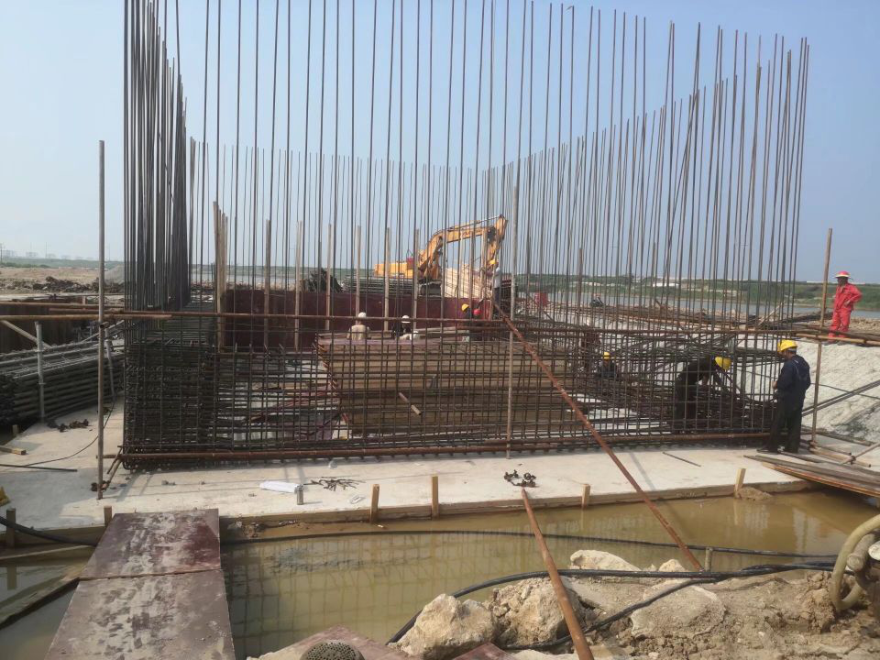

要想做好对水环境保护现状的调研工作只有实地调查是不够的，还需要对有关污水治理的政策、法规进行充分地学习，同时也需要了解全国范围内更多的污水治理的例子。实践队成员们查找并整理一系列我国乡村、城镇污水处理、河道治理的案例以及有关法律法规。成员们查找国内多个污水处理项目并在整理出的文件中详细列出具体项目的规模、污水处理能力、水处理流程、科学原理等内容且都带有详实数据，总结相关城乡河道污水治理案例，为“保护水环境”这一主题提供丰富的现实材料。并且收集整理有关污水治理的政策法规文件为项目补充相应的政策知识。

队员们各尽其能，通过线下调研、线上收集材料的工作方式，既对具体地方的污水治理现状进行学习，也对全国范围内的污水治理概况有一定程度的了解，完成实践队的第一个任务。当然，水环境治理的重任仍需我们每个人持续努力。接下来，实践队也将继续开展相关实践工作。

传承红色基因，共育祖国未来

——机械学院“探索青少年红色基因传承”社会实践队

少年智，则国智；少年强，则国强。青少年是祖国的未来，民族的希望。近日，为发扬红色资源优势，了解当前青少年传承红色基因的现状，华北水利水电大学机械学院“探索青少年红色基因传承”实践队队员在广东肇庆、河南洛阳、吉林通化等地开展一列实践调研活动。

本次实践活动以小组交流讨论、分享红色故事、红色精神问卷调查、个别访谈等形式展开。实践队员们走进当地的中学和社区，在校园和社区内随机走访部分同学，并分发调查问卷，了解他们对红色文化的认识、学习红色文化的途径、认可或期望的红色基因的传承方式以及红色基因在青少年群体中认可度等。在校园内还组织青少年阅读红色书籍、聆听红色故事，让青少年了解中国革命建设、改革的历史，向革命先烈和英雄模范学习，努力拼搏，将来做一个对社会对国家有用的人，以实际行动把红色基因一代代传下去。 在活动现场，一名同学说：“我们今天的幸福生活是革命先烈用鲜血换来的，也正因为有这来之不易的红色政权，我们才能拥有今天的一切，我们会认真学习，为祖国的建设添砖加瓦”

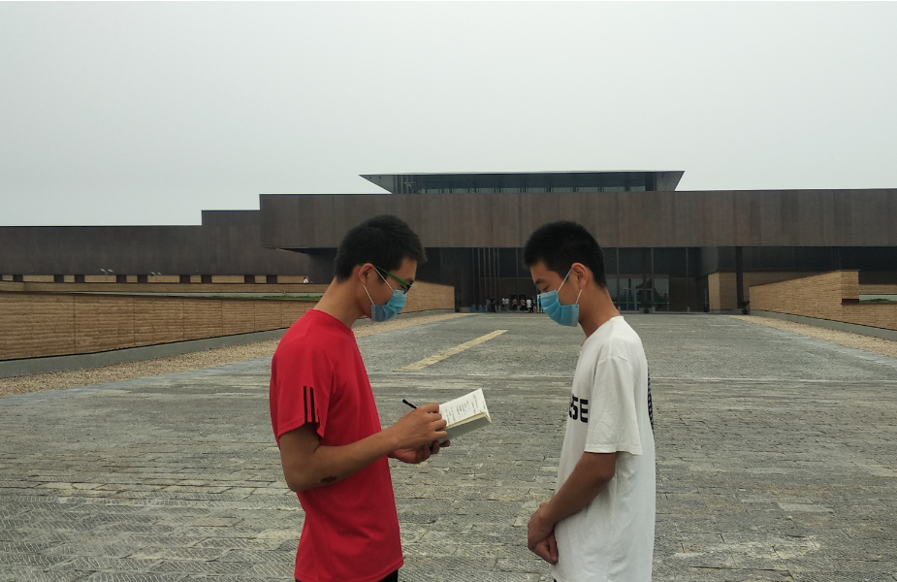

队员们讲解红色文化知识

通过调研，队员们看到青少年对红色基因的认可，但也认识到传承红色基因还要不断创新方法，比如利用建设红色文化旅游景区、深入挖掘红色故事、推出红色电影等青少年喜闻乐见的方式传承红色基因。通过这次实践，队员们意识到红色基因传承应与培育当代青少年有机结合起来，并立志当好新时代红色基因的传承者和实践者。

奋斗新青年，逐梦新时代

——管理与经济学院“青春心向党，爱在云课堂”暑期社会实践队

共抗疫情，温暖传递。为响应共青团中央对大学生团员积极参与乡村及社区防疫号召，配合防控疫情大局，为疫情防控贡献青春力量。7月24日，管理与经济学院“青春‘心’向党，爱在云课堂”暑期社会实践队开展实践活动，旨在为乡村学习困难的学生提供学业辅导和心理疏导，帮助孩子们实现梦想。学子们积极参加支教，为社会做出力所能及的贡献，推动社会复工复产复学的顺利进行。

活动于每日上午8:00开始，队员们健康打卡后，便投入到各自的支教工作中去，活动分为线上和线下支教，线上主要对接南阳市的小朋友们，线下主要对接队员家乡身边需要帮助的孩子们。

强健的体魄是一切的基础，疫情当下，很多孩子们由于学习压力重、不愿活动等因素，身体处于亚健康状态。长此以往，不仅会对身体健康发展带来负面影响，甚至还会影响孩子的心理健康及感受快乐的能力。因而，实践队队员们做的第一件事便是与孩子们一同锻炼身体。线上我们每天通过钉钉互相分享自己的锻炼视频，线下我们和孩子们一起，或跳绳、或慢跑、或踢毽子、或仰卧起坐，在一片欢声笑语之中，既提升孩子们的身体素质，又营造欢快愉悦的气氛，增进孩子们与实践队队员们的感情。

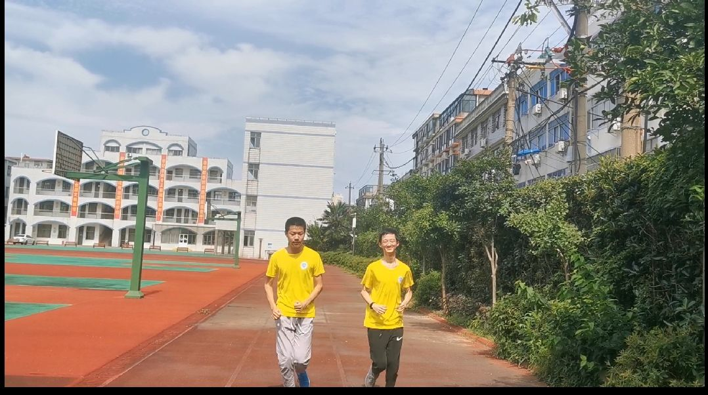

下午，队员们根据自身专业优势，线上借助钉钉平台，采取“一对一”的教学形式，对孩子们的薄弱科目进行重点的辅导，深入探讨各项知识重难点，对孩子们的疑惑进行耐心细致的解答。“面对面”认真地学习互动，心与心真诚地交流相通，这项在特殊时期进行的意义非凡的线上支教也让参与其中的实践队队员们体会到付出的快乐与收获的满足。线下实践队员们亲切关怀儿童，走访邻居以及贫困家庭，为自己的村庄做一些力所能及的事情，助力乡村振兴！队员们纷纷表示，虽然不能前往一线为抗疫工作做出贡献，但他们愿尽己所能，贡献知识与爱心，做一线防控人员坚强的后盾。

最后，实践队队员们通过给孩子们讲解党的历史，让孩子们对于党的思想有更加深刻的认识，对于继承和发扬党的优良传统有更加坚定的信念。

梁启超曾说“今日之责任，不在他人，而全在我少年”，习总书记也说“国家的希望在青年，民族的未来在青年”。作为社会主义的接班人，党和国家的前途命运掌握在青年一代的手里，青年们有义务担起时代赋予的使命，自强不息、砥砺奋进，不负时代的召唤，不负人民的期望。我们始终坚信“无论过去、现在还是未来，中国青年始终是实现中华民族伟大复兴的先锋力量！”

“青春‘心’向党，爱在云课堂”暑期社会实践队队员们在青春这个最好的奋斗时光里，乘着时代的春风以梦为马，助力乡村学子云端筑梦，谱写出永不褪色的青春年华！

**指 导：**祁 萌

**主　　审**：柴延艳

**主　　编：**任 智

**执行主编：**葛恺文 王淼 郑悦雯 刘辉 张果果 朱新彧 方靖雯 李维彬

**联系地址：**华北水利水电大学团委(450011)

**联系电话：**0371-69127469

**电子邮箱：**3049443446@qq.com

**报：**团省委、校党委

**送：**党群各部门、各院、部、处